课题名称：数智供应链协同促进中西部制造业企业绿色转型的机制与效应研究
1. [选题说明] 选题所研究的具体问题、研究视角和核心概念（300字以内）。
2. [选题依据] 国内外相关研究的学术史梳理及研究进展（略写）；相对于已有研究特别是国家社科基金同类项目的独到学术价值和应用价值。
3. [研究内容] 课题研究的主要目标、重点难点、整体框架、研究计划及其可行性等。（框架思路要列出提纲或目录）
4. [创新之处] 在学术观点、研究方法等方面的特色和创新。
5. [预期成果] 成果形式、宣传转化及预期学术价值和社会效益等。（略写）
6. [参考文献] 开展本课题研究的主要中外参考文献。（略写）
一、[选题说明]
当前，数字技术与智能技术加速嵌入供应链各环节，中西部制造业企业面临降碳约束趋紧与产业承接升级的双重压力，亟需借助数智供应链协同实现绿色转型。然而，数智供应链协同能否以及如何推动企业绿色转型，其内在机制与效应尚不清晰。本课题拟回答的核心研究问题是：数智供应链协同通过何种机制促进中西部制造业企业绿色转型，其效应在何种条件下显著。具体包括协同水平测度、作用机制识别与政策优化路径三个层面。本课题定位为基于应用经济的机制识别与效应评估研究，旨在为中西部制造业绿色低碳发展提供决策依据。
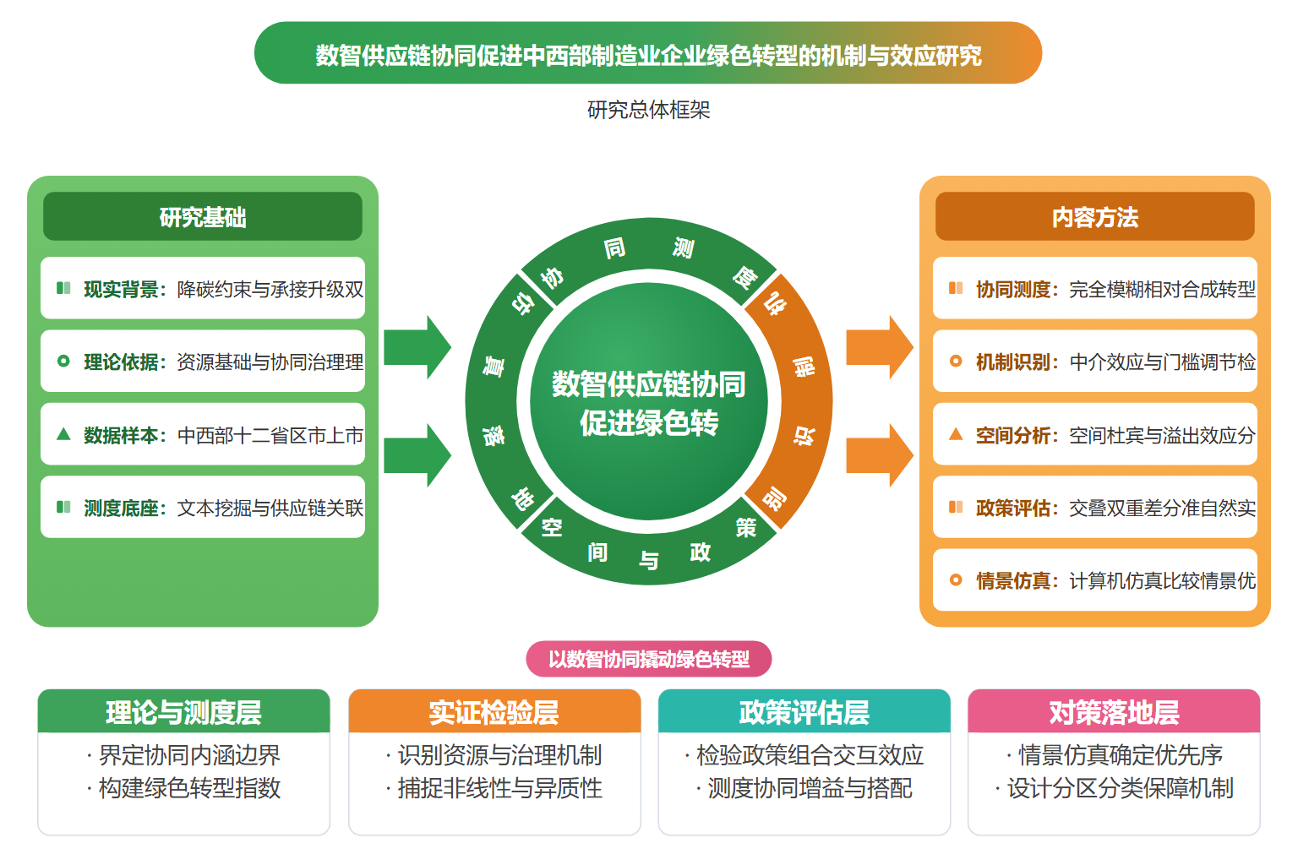
二、[选题依据]
（一）国内外相关研究的学术史梳理及研究进展
数智技术赋能制造业企业绿色转型的存在性与内在机理，是该领域最为成熟的研究方向，学界对数字化、智能化能够促进企业绿色转型已形成广泛共识。刘玉斌、王丹婵（2023）基于A股上市公司数据发现，数字化通过创新能力、结构优化和资源利用三条途径助力制造业企业绿色转型；吴卫红等（2023）进一步从资源赋能与结构赋能双重视角出发，识别出清洁生产技术创新与末端治理技术创新的中介作用，并强调政府数字化治理能力的正向调节效应。邝嫦娥等（2024）考察数智融合的影响，发现其通过绿色认知和绿色创新赋能绿色转型，且存在门槛效应与非线性特征。石建勋、辛沛远（2026）证实人工智能对制造业企业绿色转型具有边际效应递增的非线性特征，并引入数据资产刻画其复杂状态变化；韩先锋、肖坚（2026）则针对“两高”制造业企业，指出数智化升级通过外部资源机制与内部资源机制共同推动绿色转型。值得注意的是，数智化的赋能效应并非无条件成立，韩先锋、肖坚（2026）强调其在政治关联紧密和高管环境注意力更高的企业中更显著，而石建勋、辛沛远（2026）发现数据资产积累不足时人工智能的绿色效应可能先受抑制，这表明赋能效果与企业禀赋、数据基础高度相关。总体来看，该方向多以企业层面指标与机制检验为主，对数智技术在供应链网络情境下的传导路径关注仍然有限。
供应链数字化与绿色绩效的关系是近年快速兴起的核心议题，研究重心正从企业内部数字化向供应链层面延伸。Wang、Liu（2026）以供应链创新与应用试点城市为准自然实验，考察供应链数字化政策对企业绿色韧性的影响，发现绿色创新是驱动这一效应的主要渠道。Wu、Shi（2025）关注数字化转型通过同行影响塑造绿色认知进而促进制造业可再生能源创新的过程，Billey、Wuest（2024）则将能源数字孪生引入智能制造系统，体现了数智技术在生产环节落地应用的研究取向。与聚焦单点技术的研究不同，Lin、Xie（2024）从整体上评估了数字化转型对中国制造业企业绿色创新效率的影响，为理解技术投入与绿色产出之间的转化关系提供了证据。围绕影响机制，付晨玉、杨艳琳（2025）以“宽带中国”示范城市政策为切入点，指出数字赋能通过提高研发投入和加强污染治理间接促进绿色转型，并存在与劳动力结构的互补效应。然而该方向存在明显分歧：Wang、Liu（2026）发现信贷可得性与供应链集中度并未发挥显著中介作用，这与部分研究强调融资约束缓解机制的结果形成对照，其原因可能在于研究场景不同，前者立足于供应链试点政策冲击，后者多考察企业自身的数字化投入，机制发挥的制度环境存在差异。该脉络目前更多关注链上单环节的数字化效应，对供应链上下游多主体协同的研究尚待深化。
协同效应的测度方法与空间格局研究为课题提供了方法论基础，学界普遍采用耦合协调、复合系统演化等模型刻画多主体、多产业间的协同关系。戢晓峰等（2026）基于286个地级市企业数据，从强度、方向、形态三个维度构建物流业与制造业空间协同效应测度模型，发现“两业”协同水平具有显著空间异质性与阶段性，较弱集聚区曾集中于中西部，协同格局由“西弱东强”演变为东西趋于平衡，这为研究中西部制造业的供应链协同基础提供了直接依据。熊晓炼、樊健（2022）运用哈肯模型分析金融科技与制造业绿色转型的复合系统自组织协同演化机制，发现两者相互促进但均存在负反馈机制，且区域协同差异呈扩大趋势。孙铁山、席强敏（2021）对京津冀制造业区域协同的研究表明，制造业转移若不遵循比较优势将导致分工格局弱化，凸显了产业协同中的制度与链条衔接问题。叶迪（2021）则从出口产品质量视角验证了制造业与服务业中间品贸易自由化的协同效应，为跨产业协同效应的识别提供了机制框架。总体而言，该方向在测度方法上较为成熟，但研究多集中于产业间或区域间协同，将协同视角引入供应链数智化与企业绿色转型关系的实证研究仍较少见。
政策工具与治理路径对制造业企业绿色转型的影响构成了第三条重要脉络，研究从环境政策扩展到非环境政策，呈现工具多元化趋势。环境规制类工具方面，刘进、邹璇（2026）利用园区循环化改造示范试点政策的多期双重差分模型，发现循环经济政策通过增加政府绿色补贴和提升资源配置效率促进企业绿色转型；张海玲、严怡欣（2025）以碳排放权交易试点为准自然实验，揭示政策驱动企业向价值链上游绿色创新攀升与下游服务延展的双元路径；平卫英等（2025）考察工业互联网试点政策，发现其通过转型效应、资源效应和信号效应加速企业绿色转型。非环境政策方面，张谛等（2025）利用“营改增”准自然实验发现增值税改革通过释放现金流和推动专业化分工两条机制降低企业碳排放强度。财税支持方面，杨白冰、武威（2023）比较了财政补助、政府采购、税收优惠、金融科技及信贷政策推动制造业企业数字化转型的效果，发现各类政策均有效且具有协同性；李小奕（2021）证实地方财政支出效率可通过增强科技创新能力促进制造业绿色转型升级。对比来看，政策效果评估的结论相对一致，但政策协同研究多停留在财税金融政策组合层面，环境政策、数字政策与供应链协同政策的交互效应尚缺乏系统考察，这为从数智供应链协同视角设计中西部制造业绿色转型政策组合留下了空间。
已有研究围绕数智技术赋能企业绿色转型、供应链数字化的绿色效应、协同效应测度与政策工具评估形成了较为丰富的成果，普遍确认数智化对企业绿色转型具有促进作用，并在机制识别、政策评估与测度方法上积累了扎实基础，为后续研究提供了理论与经验支撑。
然而，现有成果在研究视角上多聚焦企业内部数字化或链上单环节效应，对供应链上下游多主体协同数智化的整体考察仍显不足，数智技术在供应链网络情境下向绿色转型的传导路径尚未得到系统刻画，这属于学界已提及但尚未深入解决的遗留问题。
在研究场景上，已有文献多以全国或东部发达地区企业为样本，对中西部制造业企业绿色转型赖以实现的供应链协同基础、空间异质性与阶段特征关注不够，协同水平“西弱东强”及其演变趋势背后的微观机制缺乏针对性检验，属于尚未受到充分关注的空白。
在因果识别与政策研究上，现有评估多考察单一政策工具的独立效应，环境政策、数字政策与供应链协同政策之间的交互效应缺乏系统考察，机制分歧的解释也多停留于制度环境差异的定性推断，这属于学界已提及但尚未深入解决的遗留问题。
基于上述不足，本课题以数智供应链协同促进中西部制造业企业绿色转型为研究对象，拟回答的核心问题是：数智供应链协同通过何种机制推动中西部制造业企业绿色转型，其效应大小、空间差异与政策组合路径如何，从而在理论体系与研究场景上弥补现有研究的缺口。
（二）本课题的学术价值和应用价值
1.学术价值
本课题将数智化赋能绿色转型的分析单元从企业内部与链上单环节拓展到供应链网络多主体协同情境，考察数智技术在上下游协同中的传导与放大机制，拓展绿色转型理论在空间异质与梯度发展情境下的适用边界。针对中西部制造业企业绿色转型赖以实现的协同基础与阶段特征，构建“数智协同—资源重组—绿色转型”的机制分析框架，将协同水平、空间差异与转型阶段纳入统一解释体系，弥补已有研究对“西弱东强”格局背后微观机制的检验空白。在方法层面，融合多源企业数据与供应链匹配信息，构建涵盖协同强度、绿色转型绩效的多维测度指标，并运用准自然实验与交互效应模型识别环境、数字与供应链协同政策的组合效应，为机制分歧提供可检验的因果证据，推动数智赋能绿色转型研究从单点效应评估走向网络协同的系统分析。
2.应用价值
研究结论可直接服务于国家及中西部地方政府制定制造业绿色转型的差异化政策，通过量化协同效应与政策交互效应，为环境规制、数字基础设施投资与供应链协同扶持的组合设计提供依据，回答“补链强链”与“双碳”目标衔接中的优先序问题。园区管理机构可依据协同水平与转型阶段诊断结果，精准布局数智化协同平台与绿色改造项目；链主企业可据此优化上下游绿色协同策略，中西部中小企业可明确借助协同数智化实现低成本绿色升级的可行路径，形成可供决策部门、园区与市场主体分层使用的政策工具箱。
三、[研究内容]
（一）研究目标
界定数智供应链协同的概念内涵与测度维度，构建涵盖数据联通、智能决策、流程协同与组织联动四个维度的协同水平指标体系，为回答数智供应链协同是什么、协同程度如何衡量提供可操作、可复制的量化基础。
从资源获取、绿色创新与链上治理三条路径出发，系统识别数智供应链协同推动中西部制造业企业绿色转型的传导机制，并检验其门槛与非线性特征，回答协同通过何种机制起作用这一核心问题。
刻画协同水平西弱东强的空间格局及其演变趋势在中西部内部的微观表现，检验供应链协同效应的空间溢出、行业异质性与企业生命周期阶段特征，回答效应大小与空间差异从何而来。
系统评估环境政策、数字政策与供应链协同政策的独立效应及交互效应，识别对中西部制造业绿色转型最有效的政策组合路径，形成分级分类、可落地的对策方案与评估体系。
（二）重点与难点
重点一：重点是从数据联通、智能决策、流程协同、组织联动四个维度构建数智供应链协同的可操作测度体系，并将链上多主体协同渠道与企业内部数字化渠道的效应差异分解开来。
重点二：重点是系统评估环境政策、数字政策与供应链协同政策对中西部制造业企业绿色转型的交互效应，识别优于单一政策工具的最优政策组合路径。
难点一：难点在于供应链上下游多主体协同水平的微观测度：上市公司供应链关联数据覆盖不全，中西部非上市中小企业数据严重缺失，协同数智化涉及链上多个主体而难以归集到单一企业层面，导致测度误差与样本选择偏差风险较高。应对：采用年报文本挖掘、供应商客户披露与平台接入信息多源交叉验证，结合重点省份实地调研补充一手数据，并用多重稳健性检验校正偏差。
难点二：难点在于政策交互效应的因果识别：环境、数字与供应链协同政策在时间和地区上高度叠加，政策之间相互嵌套，难以将某一政策的净效应与组合效应干净分离。应对：利用各试点政策推出时点差异构造交叠双重差分，系统控制同期政策干扰，辅以工具变量法与排除性检验，保证交互效应估计的可信度。
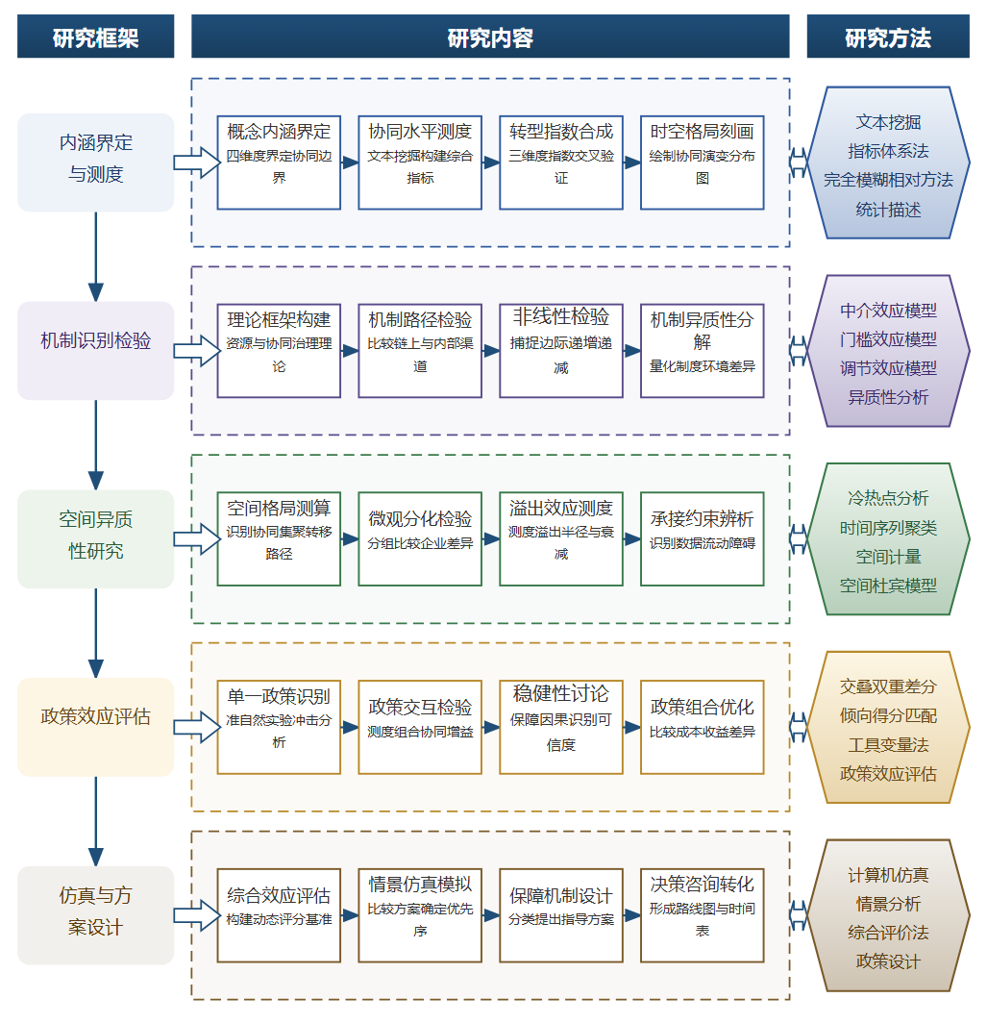

（三）整体框架
1. 数智供应链协同的内涵界定与中西部制造业企业绿色转型水平测度。具体研究内容包括：从数据联通、智能决策、流程协同、组织联动四个维度界定数智供应链协同的概念边界与理论内涵，区分企业内部数智化与链上多主体协同数智化的本质差异；以中西部十二省区市制造业上市公司为样本，利用年报文本挖掘、供应链客户与供应商关联数据、供应链金融与工业互联网平台接入信息，构建企业层面数智供应链协同水平的综合测度指标；在绿色转型测度上，从绿色创新、效率优化、环境绩效三个维度，采用完全模糊相对方法合成企业绿色转型指数，并与污染排放、能耗强度数据交叉验证。在此基础上绘制中西部企业协同水平与绿色转型水平的时空分布图，刻画二者协同格局由西弱东强向区域平衡演变的阶段性特征，为后续机制与效应研究提供事实基础与数据底座。
2. 数智供应链协同推动中西部制造业企业绿色转型的机制识别与非线性检验。具体研究内容包括：基于资源基础理论与协同治理理论，构建数智供应链协同通过缓解融资约束、吸引绿色投资者、增强外部监督、激发研发投入、优化人力资本结构等内外部资源机制影响绿色转型的理论框架；运用中介效应模型与机制路径检验方法，逐条识别资源机制、创新机制与链上治理机制的相对贡献，重点比较链上协同渠道与企业内部数字化渠道的作用差异；引入门槛效应模型与调节效应模型，检验数据资产积累、高管环境注意力、供应链集中度等变量对协同效应的调节作用，捕捉协同效应边际递增或递减的非线性特征；针对机制分歧问题，将制度环境差异从定性推断转化为营商环境、环境规制强度等可量化变量，进行系统性的机制异质性分解，明确各机制在不同约束条件下成立或不成立的边界。
3. 协同效应的空间异质性、阶段特征与中西部内部的微观分化。具体研究内容包括：利用冷热点分析、时间序列聚类与空间计量方法，测算中西部制造业企业所在城市与城市群层面数智供应链协同效应的强度、方向与形态，识别协同集聚区在中西部的转移路径与收缩扩展规律；按企业所处的供应链位置、行业污染属性、所有权性质与成长阶段分组，检验协同效应对大型与中小型、国有与民营、重污染与清洁生产型企业的差异化影响，揭示西弱东强格局背后的企业层面成因；构建空间杜宾模型与溢出效应分解框架，考察中心城市链主企业的协同数智化是否通过供应链链条向周边承接地区的上下游企业扩散，测度溢出半径与衰减规律；结合产业转移与供应链重构背景，辨析中西部企业在承接东部供应链环节过程中协同基础薄弱、数据要素流动不畅等约束的具体表现，为分区施策提供证据。
4. 环境政策、数字政策与供应链协同政策的交互效应与组合路径评估。具体研究内容包括：以园区循环化改造示范试点、碳排放权交易试点、工业互联网试点、供应链创新与应用试点城市等准自然实验为政策冲击，运用交叠双重差分与连续型双重差分方法，分别识别单一政策对中西部制造业企业绿色转型的独立效应；在此基础上构造政策交互项，检验环境政策与数字政策、供应链协同政策之间的互补或替代关系，测度政策组合的协同增益，回答多政策叠加是否优于单一政策工具的问题；通过平行趋势检验、倾向得分匹配、排除同期政策干扰、工具变量法等一系列稳健性讨论保证因果识别的可信度；比较不同政策组合在中西部不同省区的成本收益差异，识别财政补贴、绿色金融、数字基础设施投入等工具的最优搭配与实施时序，形成面向中西部差异化的政策组合方案。
5. 综合效应评估、政策仿真与中西部落地保障机制设计。具体研究内容包括：整合机制识别、空间异质性与政策评估结果，构建数智供应链协同促进绿色转型的综合效应评估指标体系，对中西部各省区市的转型成效进行动态评分与排名，形成年度可比的评估基准；运用计算机仿真与情景分析方法，设定协同水平提升、政策强度调整、链主企业带动等不同情景，模拟各类方案对中西部制造业绿色转型的中长期影响，比较情景优劣并确定优先序；从数字基础设施建设、数据要素跨区域流动、供应链金融支持、链主与配套企业利益联结机制等方面设计保障措施，针对头部企业、中小企业、重污染企业提出分类指导方案；提炼可供中西部地方政府与行业主管部门操作的路线图与时间表，形成决策咨询报告，实现从学术结论向治理方案的转化与落地。
（四）研究计划
第1阶段：收集整理国内外研究资料与中西部制造业企业及供应链数据，赴重点省份开展实地调研，制定研究计划，构建数智供应链协同与绿色转型的理论分析框架。
第2阶段：构建协同水平与绿色转型测度指标体系，完成中西部企业协同格局测算与时空演变刻画，撰写并发表论文《数智供应链协同水平的测度与时空演变——基于中西部制造业上市公司的证据》。
第3阶段：开展机制识别与非线性检验，逐条验证资源、创新与链上治理三条传导路径，撰写并发表论文《数智供应链协同如何驱动中西部制造业企业绿色转型——机制与门槛特征》。
第4阶段：完成空间异质性与溢出效应分析，识别协同格局演变的中西部内部分化成因，撰写并发表论文《数智供应链协同效应的空间溢出与中西部制造业绿色转型的区域分化》。
第5阶段：利用多期双重差分与政策交互项设计，评估环境、数字与供应链协同政策的独立及交互效应，形成面向中西部的差异化政策组合方案与决策咨询报告初稿。
第6阶段：整合全部研究结论，开展综合效应评估与情景仿真，撰写研究报告《数智供应链协同促进中西部制造业企业绿色转型的机制与效应研究》，修改完善并申请结项。
（五）可行性分析
本课题沿“是什么—为什么—怎么办—如何评估”的递进逻辑展开：先测度中西部制造业数智供应链协同水平并刻画其演变，回答“是什么”；再验证资源、创新与链上治理三条传导路径及门槛特征，回答“为什么”；继而分析空间溢出与区域分化，提出差异化政策组合，回答“怎么办”；最后以多期双重差分与政策交互项评估政策效应，完成综合评估与情景仿真。所用的测度建模、门槛回归、空间计量与准自然实验方法均有成熟技术路线，上市公司数据、区域统计年鉴与政策文本均可公开获取，实地调研可补充微观数据，方法与数据来源现实可得。
课题组成员接受过应用经济学的系统学科训练，具备微观计量、空间分析与产业经济理论的学术基础，长期跟踪数字供应链与企业绿色转型文献，对中西部制造业升级问题有持续积累，能够支撑理论框架构建、机制识别与政策评估等核心环节。课题组已就中西部重点省份的调研做出初步安排，具备与地方部门和企业沟通的渠道，可保障一手资料的获取。
研究分六个阶段推进，从理论框架到测度、机制、空间分析与政策评估层层递进，各阶段任务边界清晰、时间衔接紧凑，并以三篇论文和咨询报告作为阶段成果，进度安排合理。文献数据库、企业数据库与统计年鉴的获取渠道畅通，调研经费与设备条件已有保障，课题组写作分工明确，能够按期完成研究报告并申请结项。
四、[创新之处]（此处有意多写了几个创新之处供您选择）
1. 研究视角上实现从链上单环节向多主体网络协同的整体跃升，将数智供应链协同解构为数据联通、智能决策、流程协同、组织联动四个维度并界定其概念边界，系统刻画数智技术在供应链网络情境下向绿色转型的传导路径，弥补已有研究聚焦企业内部数字化的视角缺口。
2. 以中西部制造业企业为研究对象，将供应链协同基础、空间异质性与阶段特征纳入绿色转型分析框架，借助冷热点分析、时间序列聚类与空间计量方法揭示协同水平“西弱东强”背后的微观分化机制，回应中西部场景长期缺乏针对性检验的研究空白。
3. 机制识别上构建多渠道传导模型，将融资约束缓解、绿色人才吸引等协同渠道纳入统一检验框架，并进行非线性特征检验，突破已有研究对数智化绿色效应的线性单一渠道设定，深化对机制分歧成因的解释。
4. 因果识别与政策研究上首次系统考察环境政策、数字政策与供应链协同政策的交互效应，以园区循环化改造、碳交易、工业互联网、供应链创新试点等多重准自然实验为基础，超越单一政策工具独立效应评估的局限，为政策组合路径提供证据。
5. 方法应用上构建机制识别、空间异质性与政策交互评估相整合的综合效应评估指标体系，并开展政策仿真与落地保障机制设计，实现从效应测度到中西部可操作政策方案的贯通，拓展研究的应用场景价值。
6. 理论贡献上将资源基础理论与协同治理理论嫁接于数智供应链情境，提炼多主体协同数智化促进绿色转型的分析框架，为绿色转型研究从企业个体逻辑转向供应链网络逻辑提供理论支撑。
五、[预期成果]
本课题最终成果为研究报告《数智供应链协同促进中西部制造业企业绿色转型的机制与效应研究》，系统回答数智供应链协同影响绿色转型的作用机制与效应大小问题。阶段性成果为拟发表论文3篇，分别对应数智供应链协同的内涵测度、绿色转型的驱动机制、协同效应的异质性评估三个子问题方向，并形成面向中西部制造业绿色转型的政策建议稿1—2份。
六、[参考文献]
[1] 石建勋, 辛沛远. 人工智能赋能制造业企业绿色转型:机制与非线性特征[J]. 中国人口·资源与环境, 2026, 36(8):1-16.
[2] 韩先锋, 肖坚. 数智赋能还是数智陷阱:来自"两高"制造业企业绿色转型的证据[J]. 山西财经大学学报, 2026, 48(3):89-101.
[3] 刘进, 邹璇. 循环经济政策促进制造业企业绿色转型了吗——来自园区循环化改造示范试点政策的证据[J]. 财经问题研究, 2026, 103-114.
[4] 戢晓峰, 关昊天, 邓若凡. 蔓延视角下物流业与制造业空间协同效应及演化模式研究——基于286个地级市的企业数据[J]. 地理科学, 2026, 46(8):1870-1883.
[5] 平卫英, 石华安, 罗良清. 工业互联网试点政策对制造业企业绿色转型的影响效应研究[J]. 统计与信息论坛, 2025, 40(10):29-45.
[6] 张海玲, 严怡欣. 向上创新,向下服务:碳排放权交易如何驱动制造业企业绿色转型[J]. 广东财经大学学报, 2025, 40(6):56-68.
[7] 付晨玉, 杨艳琳. 数字赋能与制造业企业绿色转型——基于"宽带中国"示范城市政策的分析[J]. 经济与管理研究, 2025, 46(3):94-111.
[8] 张谛, 徐翘楚, 杨晗硕. 非环境政策工具对制造业企业绿色转型的影响——基于"营改增"政策试点的准自然实验[J]. 南开经济研究, 2025, 229-248.
[9] 邝嫦娥, 刘江月, 李文意. 数智融合赋能与制造业企业绿色转型[J]. 当代财经, 2024, 114-127.
[10] 刘玉斌, 王丹婵. 数字化对制造业企业绿色转型的影响机制研究[J]. 山西大学学报（哲学社会科学版）, 2023, 46(6):138-148.
[11] Lang Wu, Junwei Shi. From peer influence to green cognition: How digital transformation fosters renewable energy innovation in manufacturing[J]. Energy Economics, 2025, 148.
[12] Jiaxin Wang, Jiacheng Liu. Digital Transformation of Supply Chains and Corporate Green Resilience: Evidence From China's Supply Chain Innovation and Application Pilot Cities[J]. Business Strategy and the Environment, 2026.
[13] Anna Billey, Thorsten Wuest. Energy digital twins in smart manufacturing systems: A case study[J]. Robotics and Computer-Integrated Manufacturing, 2024, 88.
[14] Boqiang Lin, Yongjing Xie. Impact assessment of digital transformation on the green innovation efficiency of China's manufacturing enterprises[J]. Environmental Impact Assessment Review, 2024, 105.
[15] Hongcheng Wang, Linfei Li, Xin Xu. Do environmental regulation policies increase urban boundary pollution? Micro evidence from Chinese industrial enterprises[J]. Environmental Impact Assessment Review, 2024, 106.

